3.1

(a)

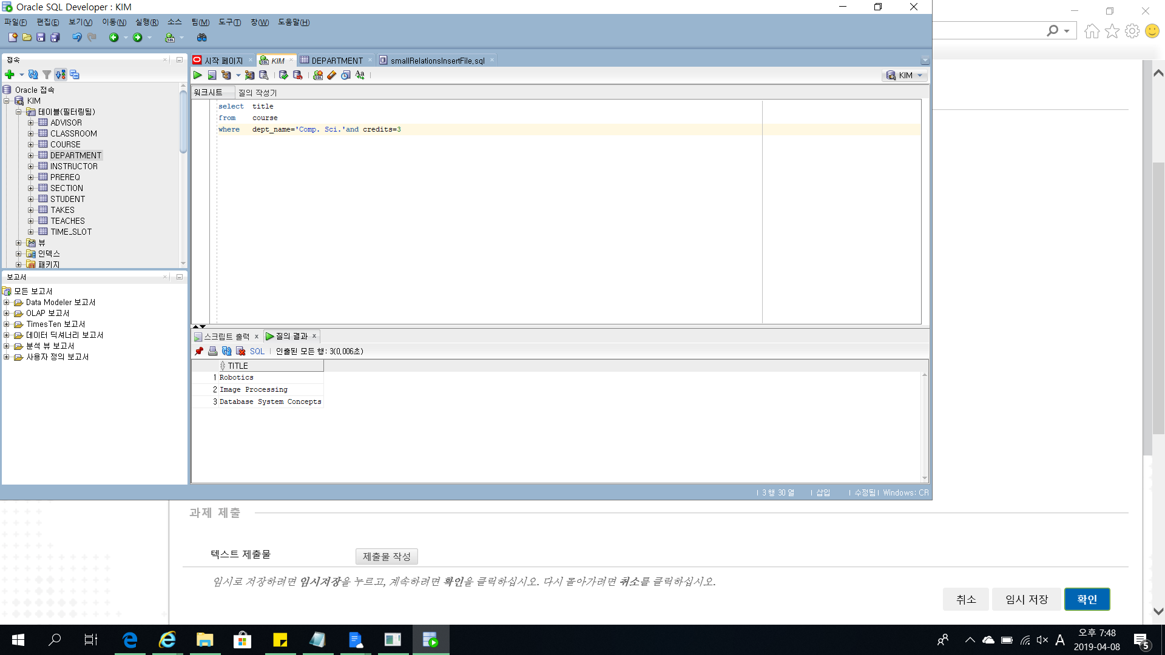

(b)

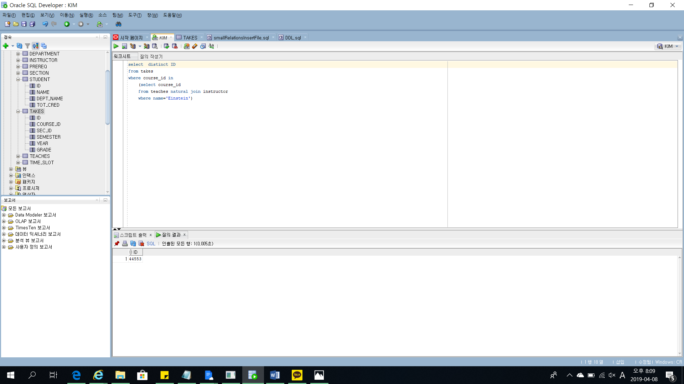

©

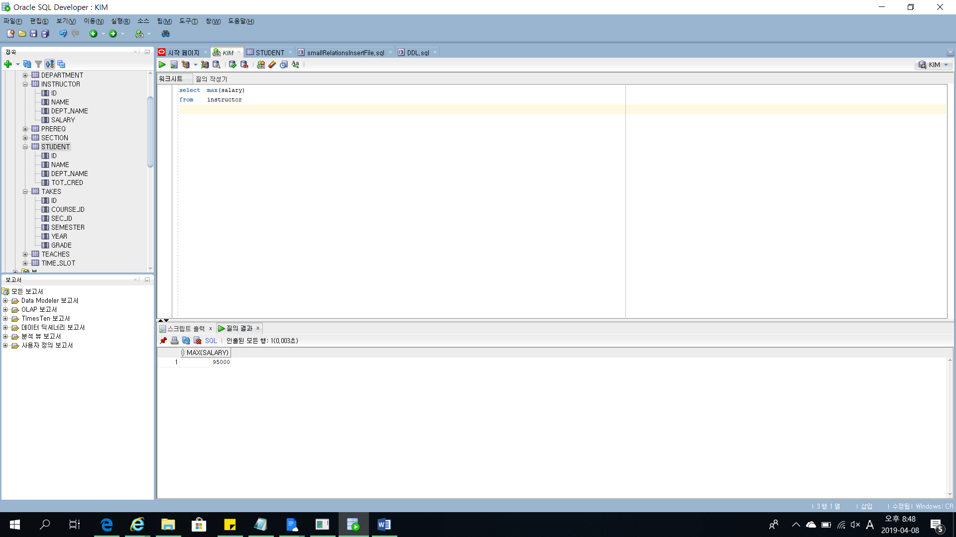

(d)

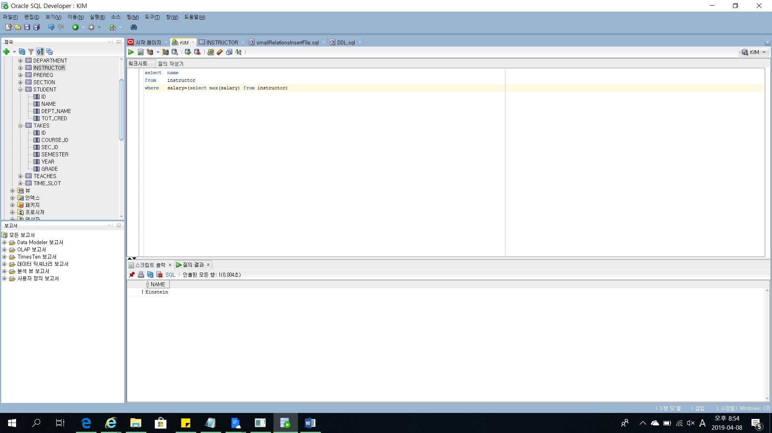

€

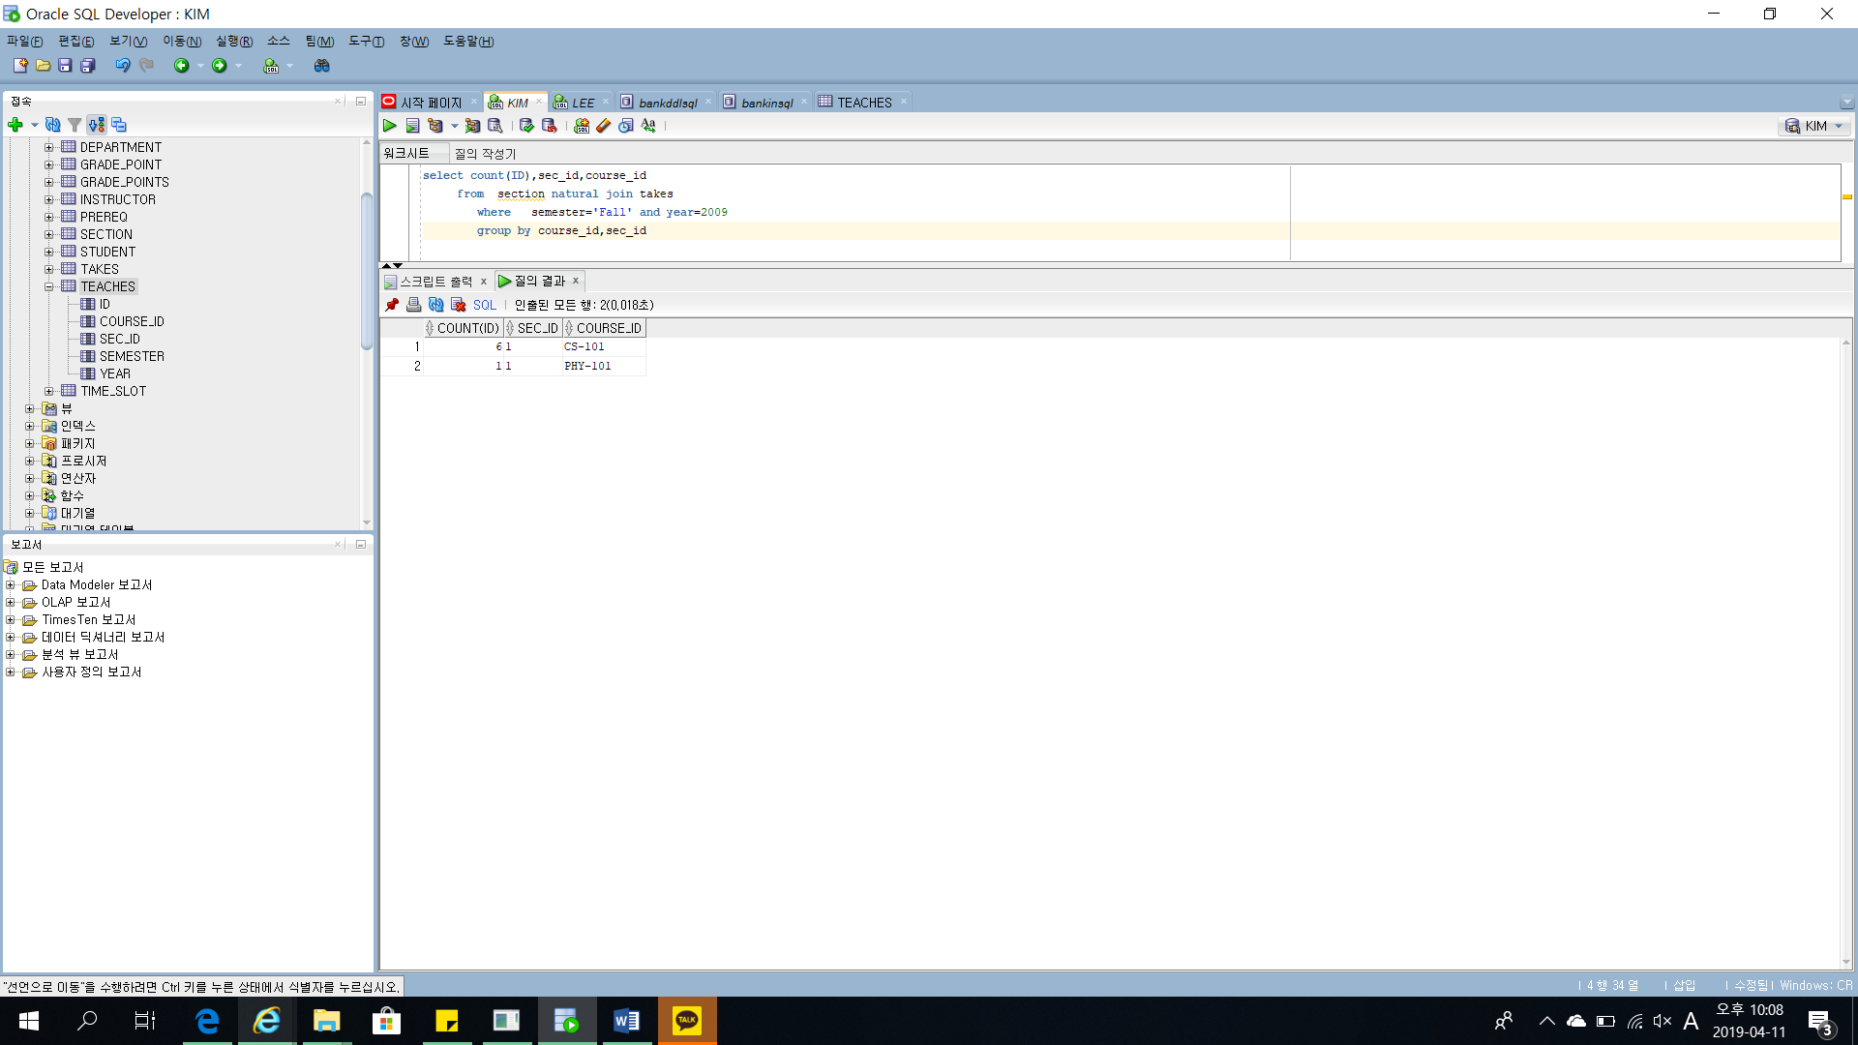

(f)

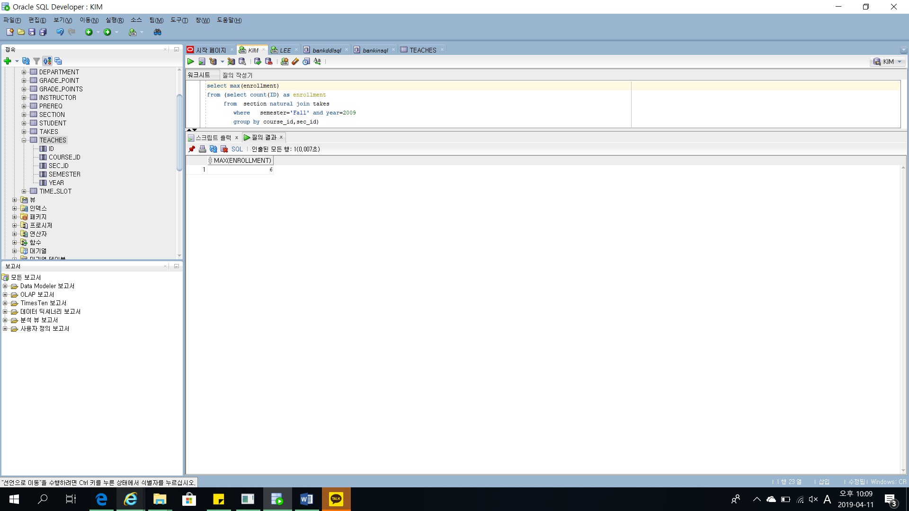

(g)

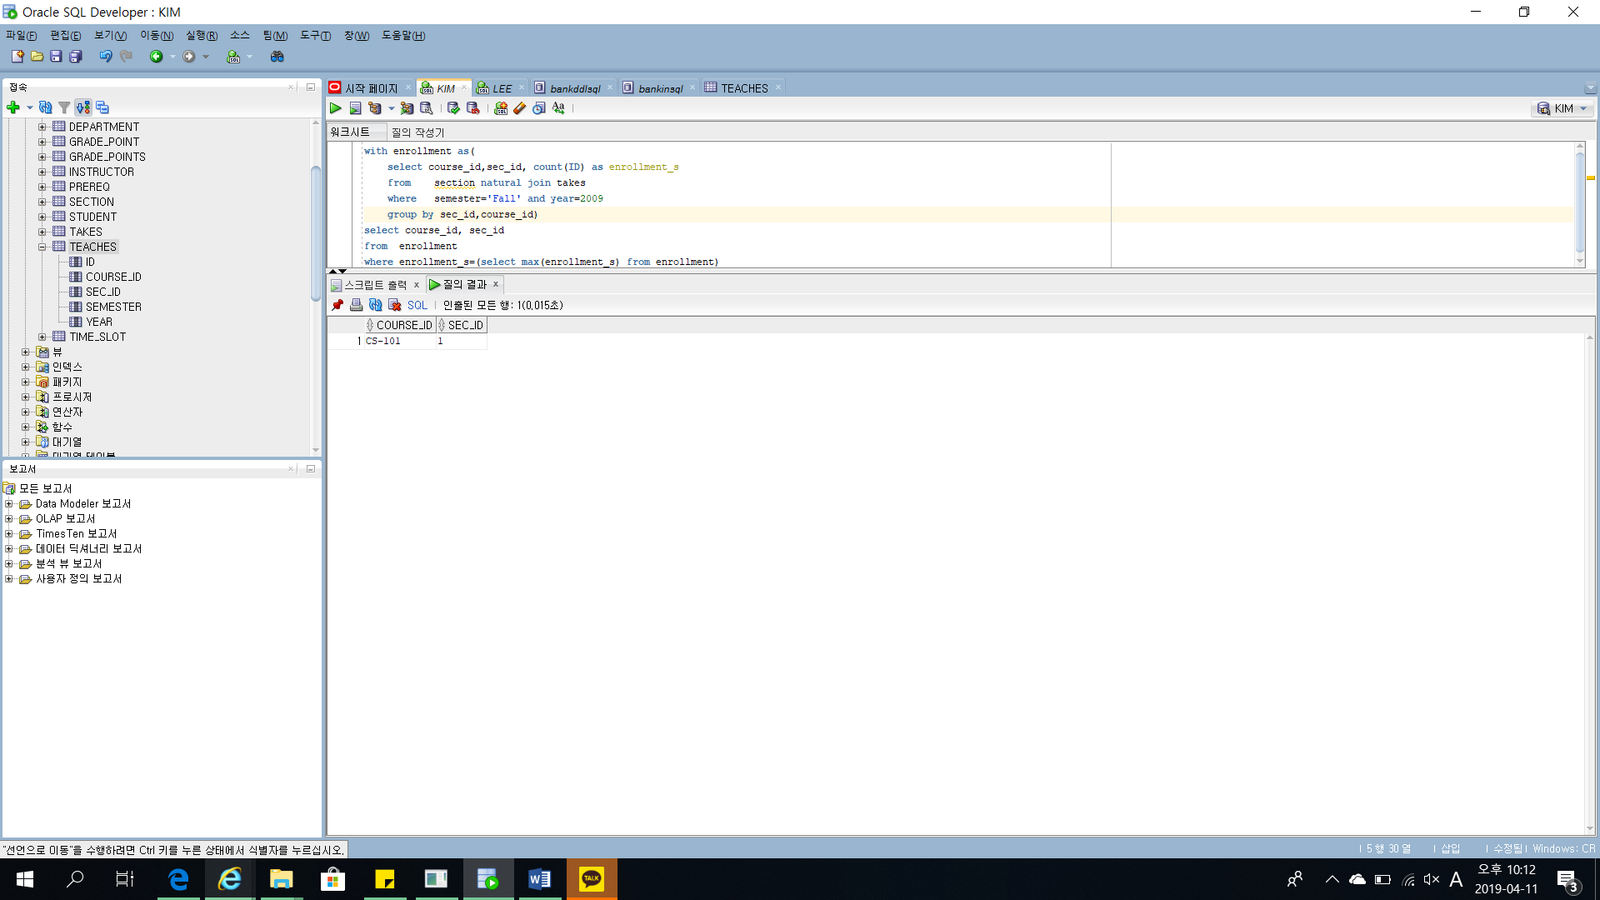

3.14

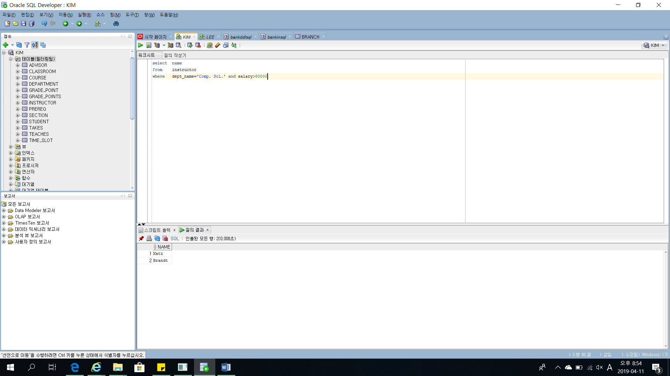



3.15

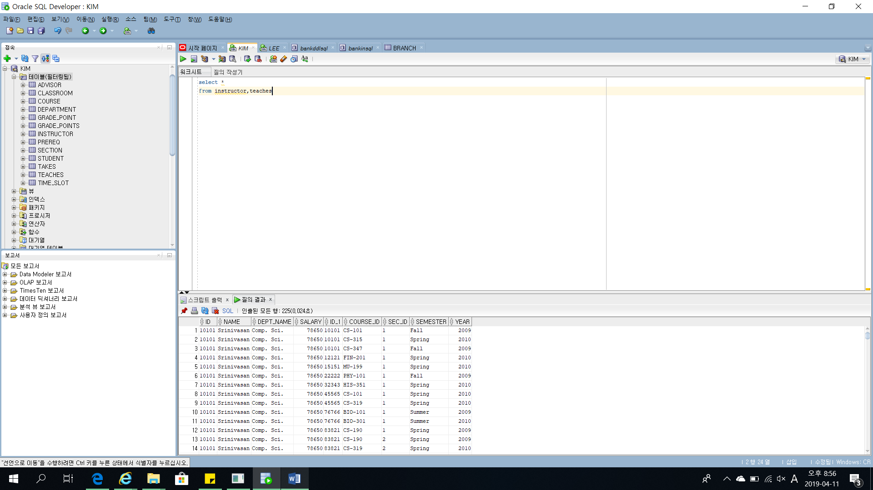

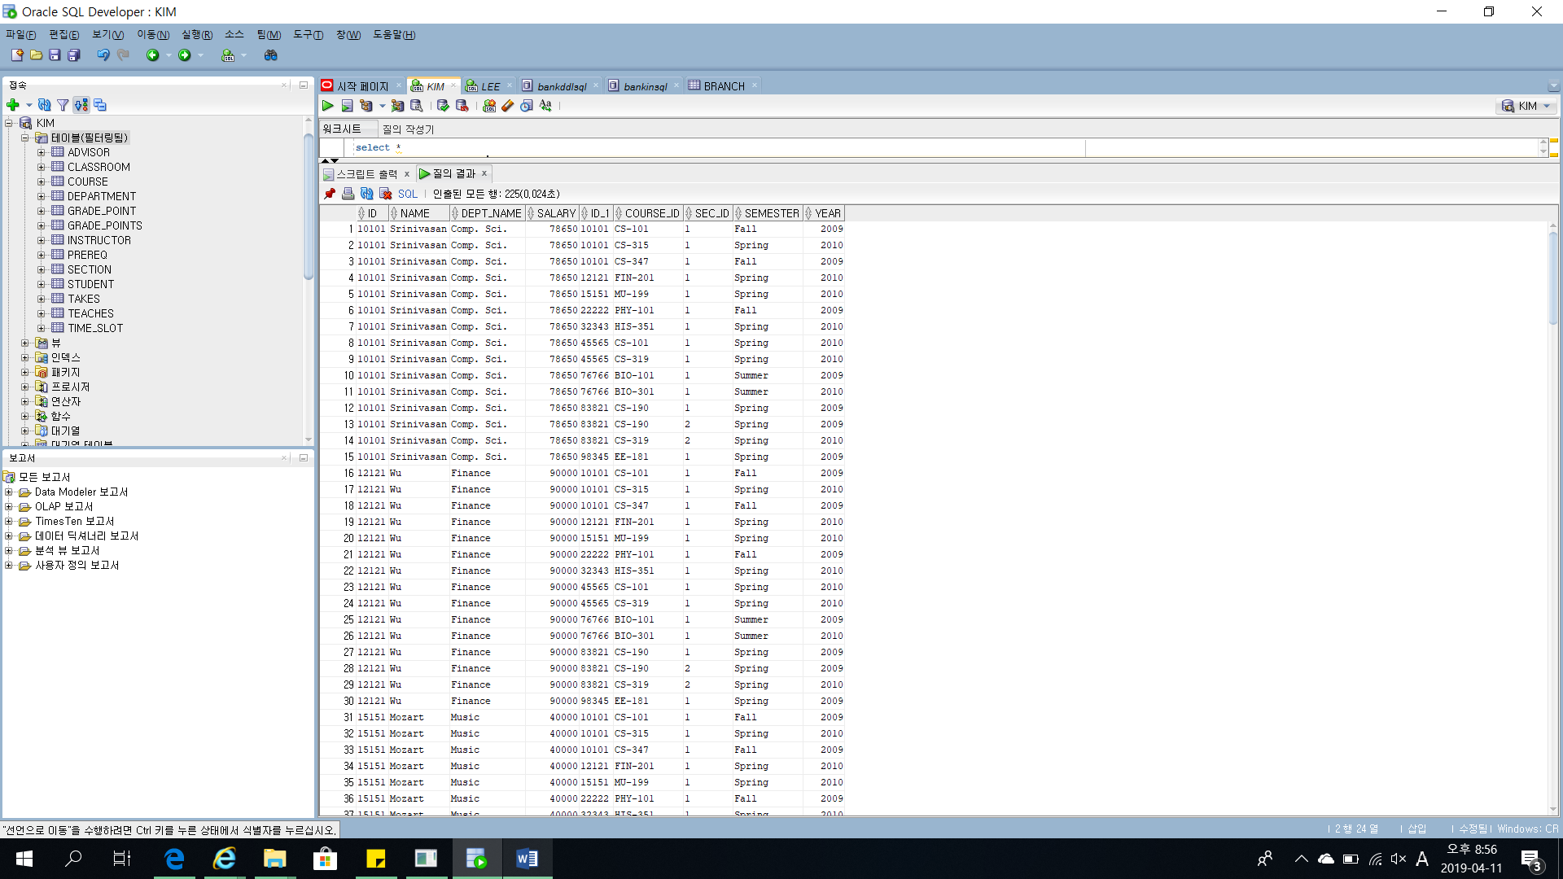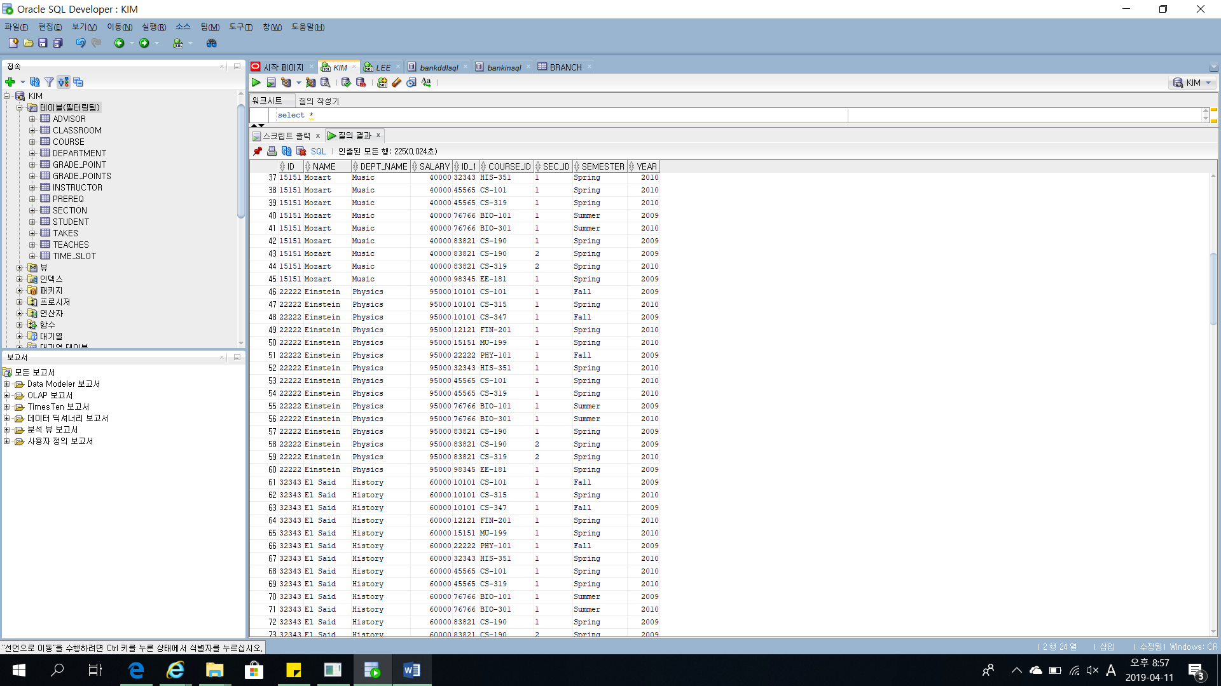

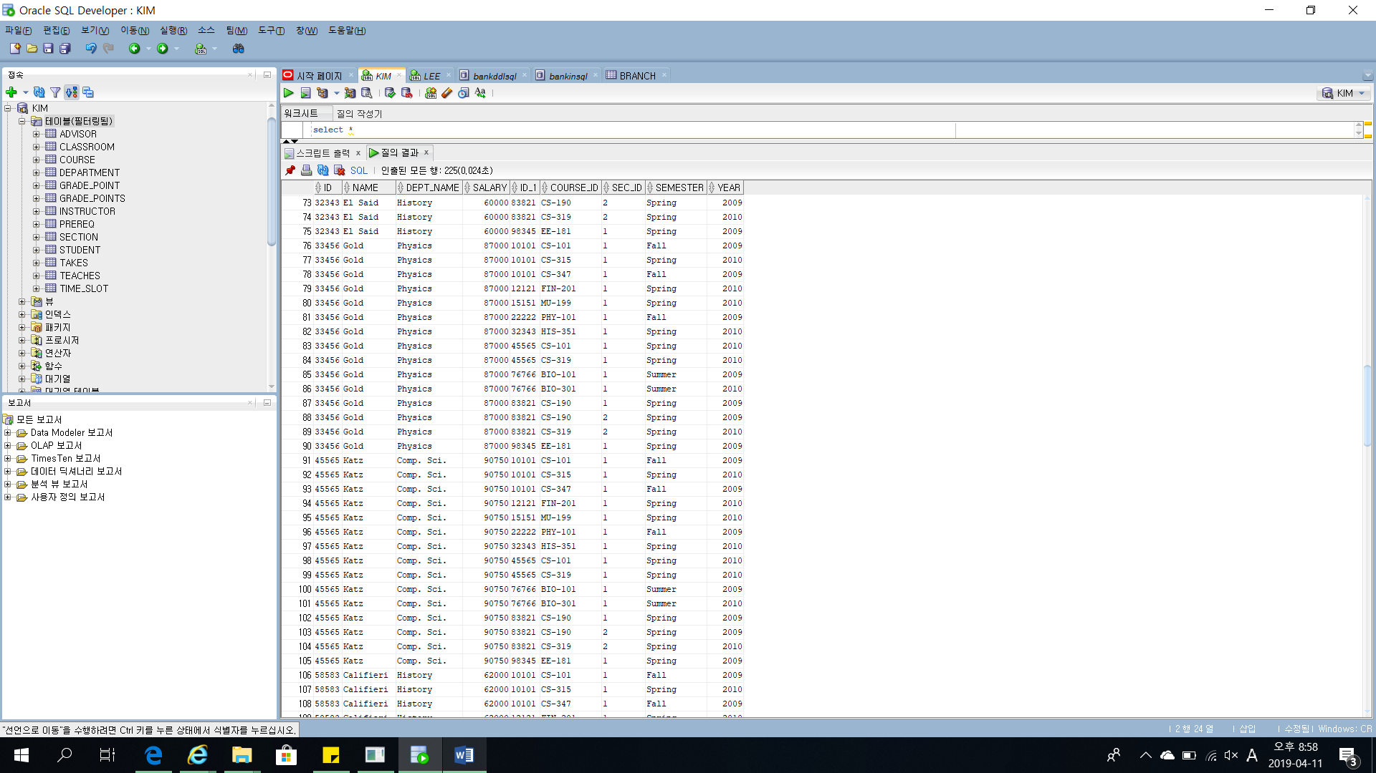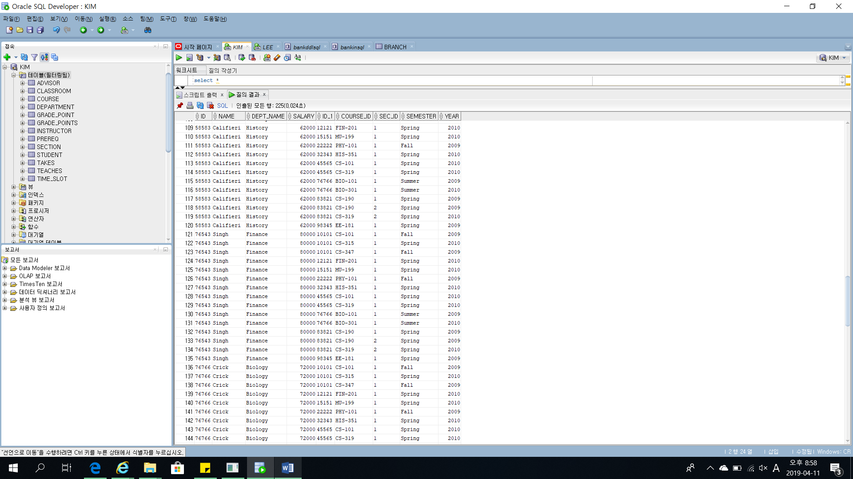

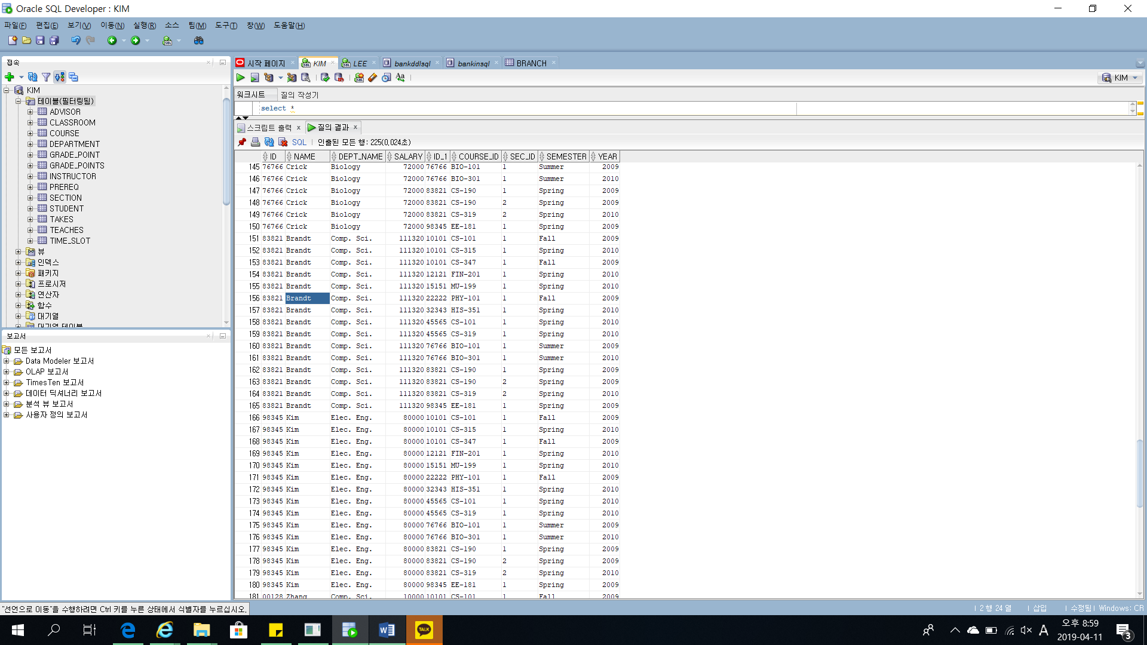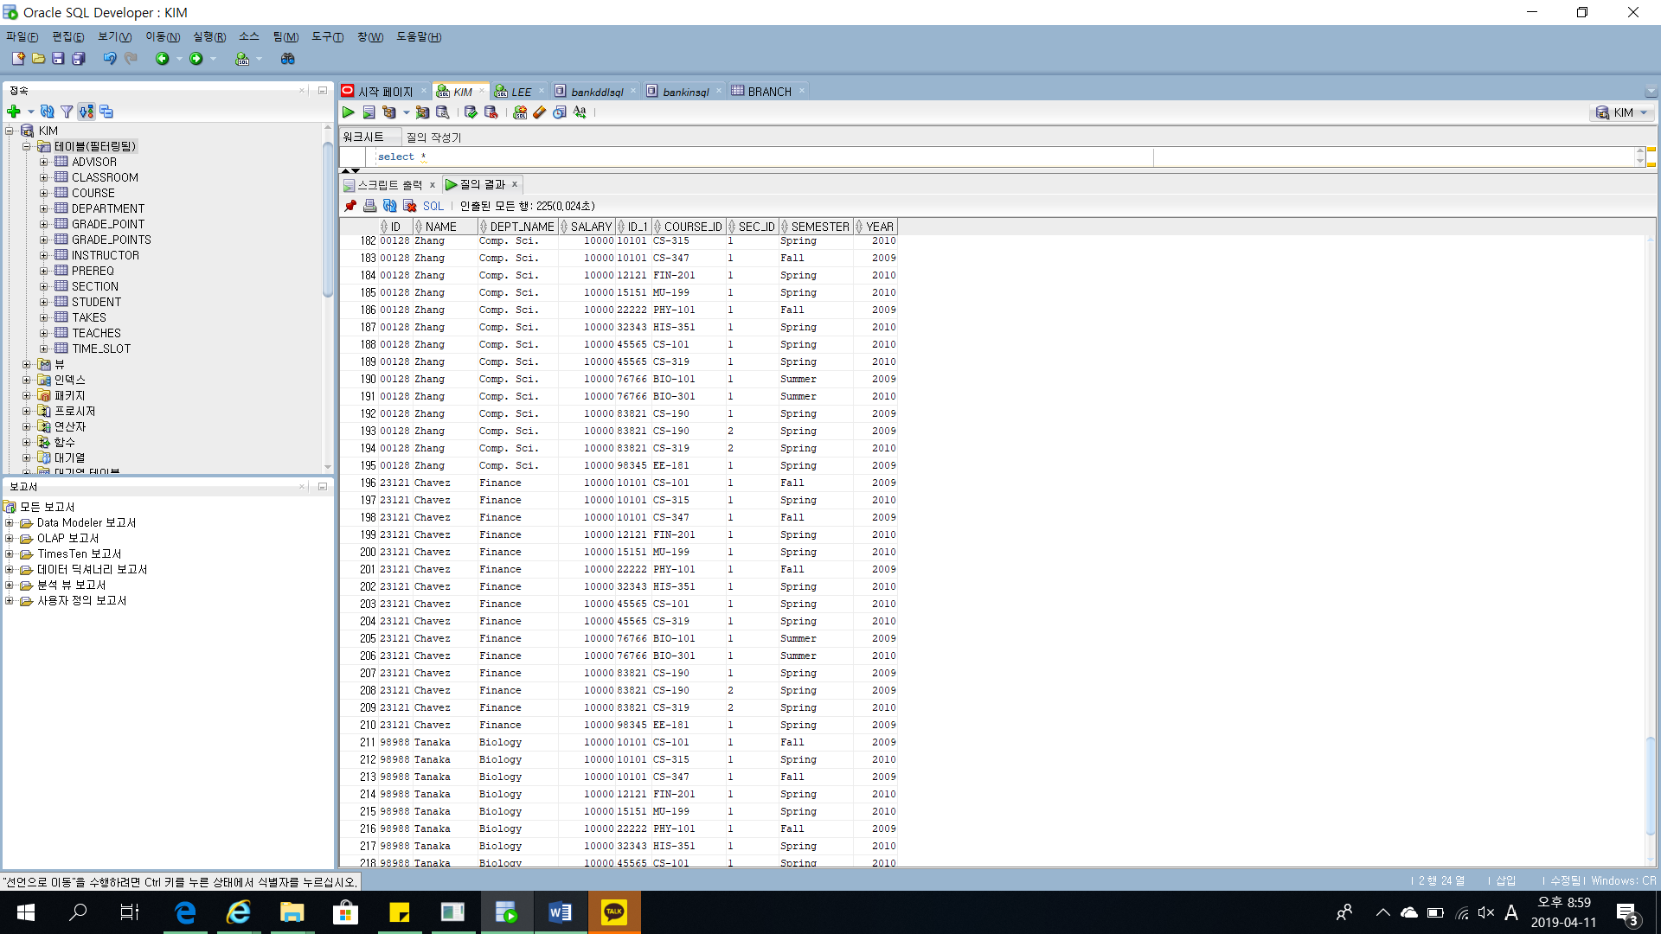

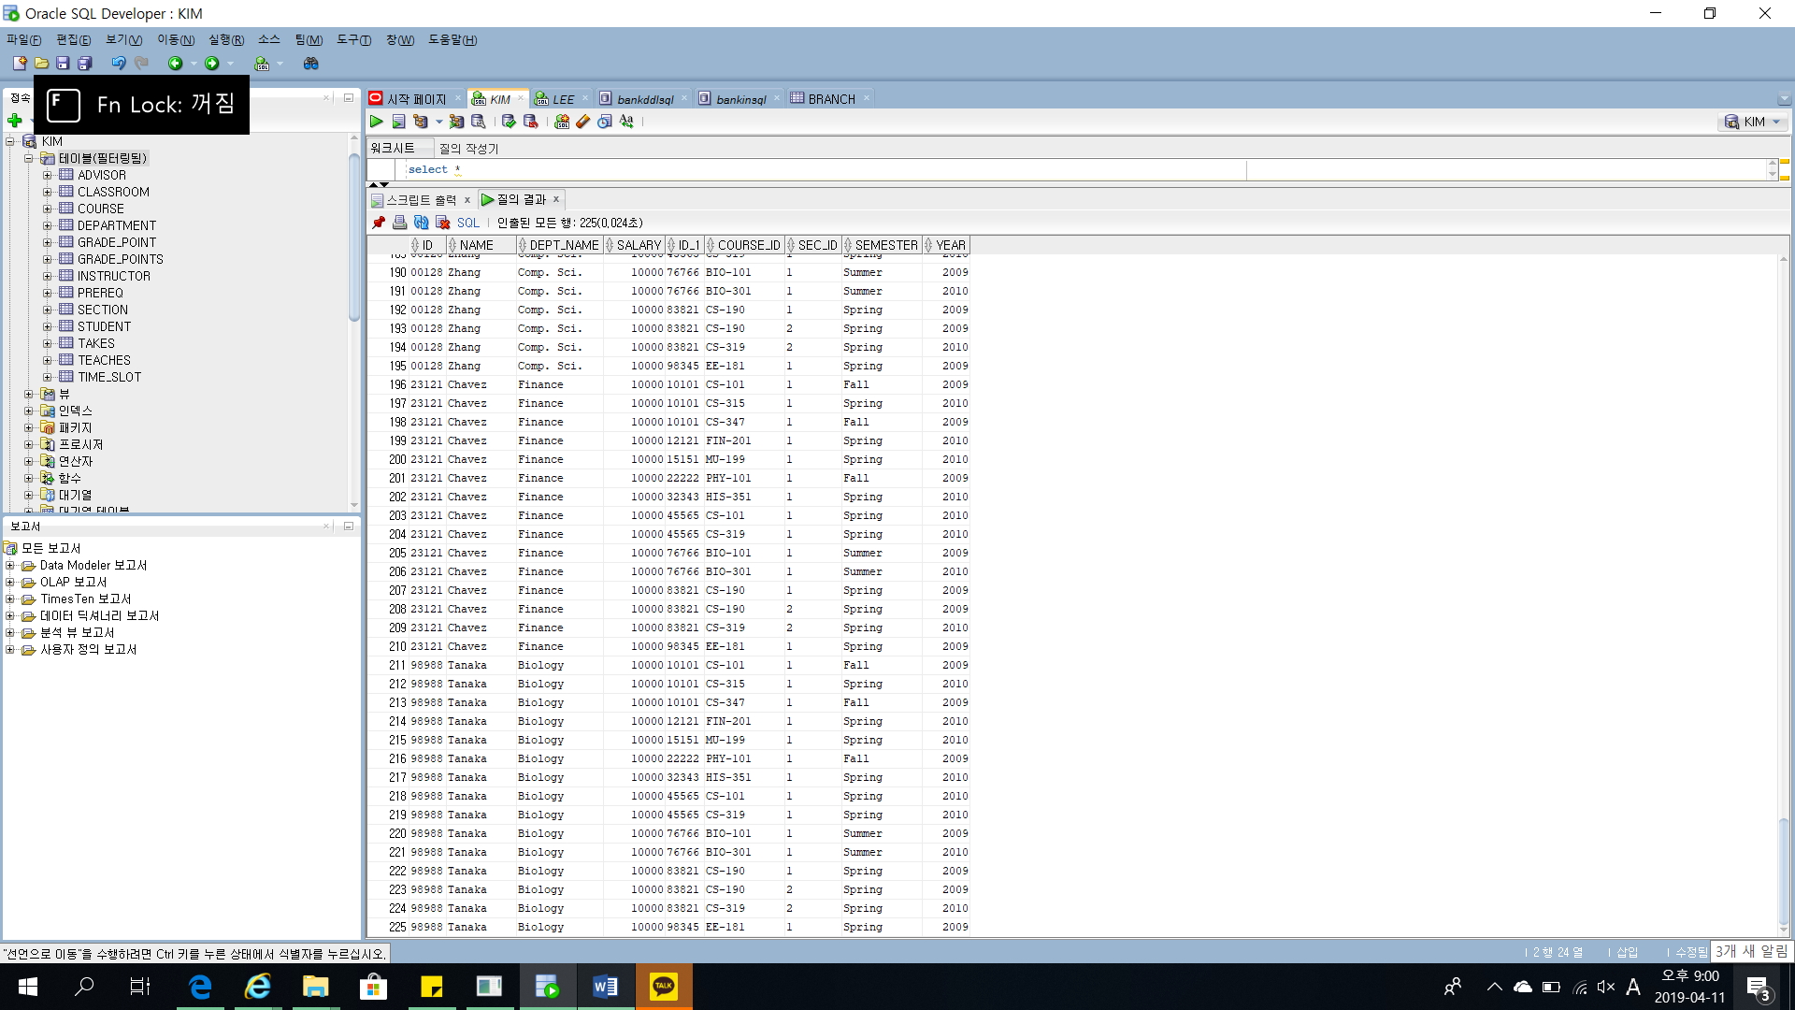

3.17-1

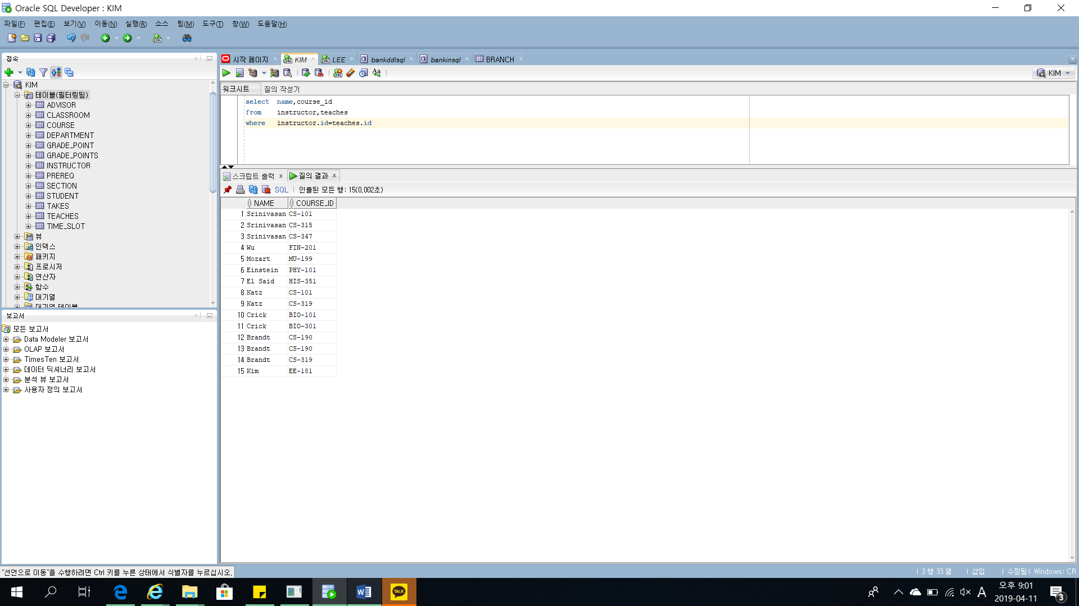

2.

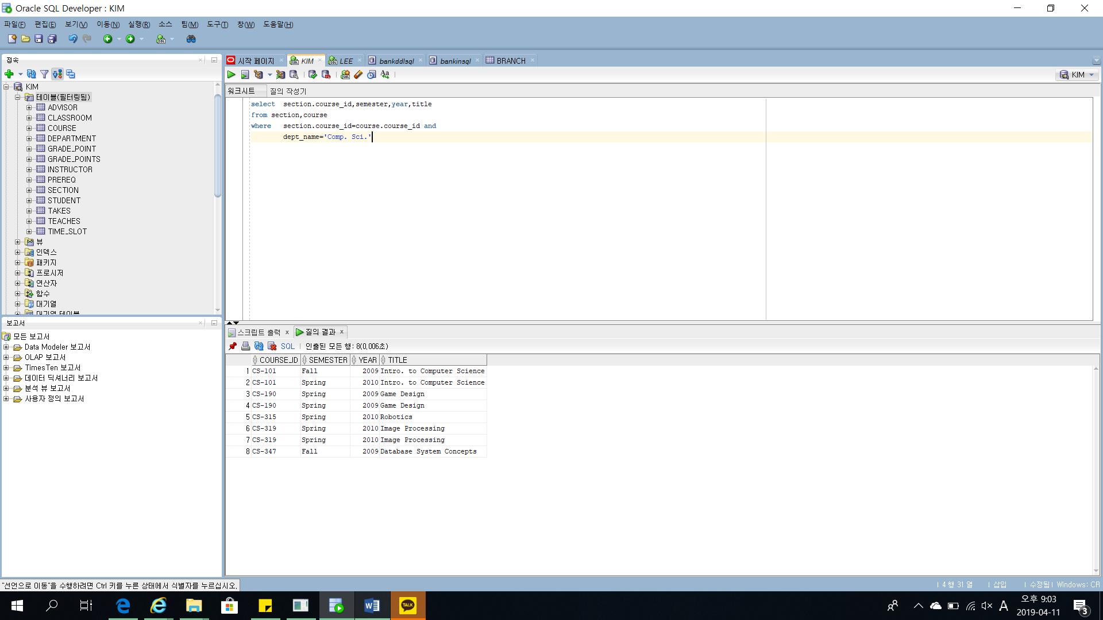

3.20

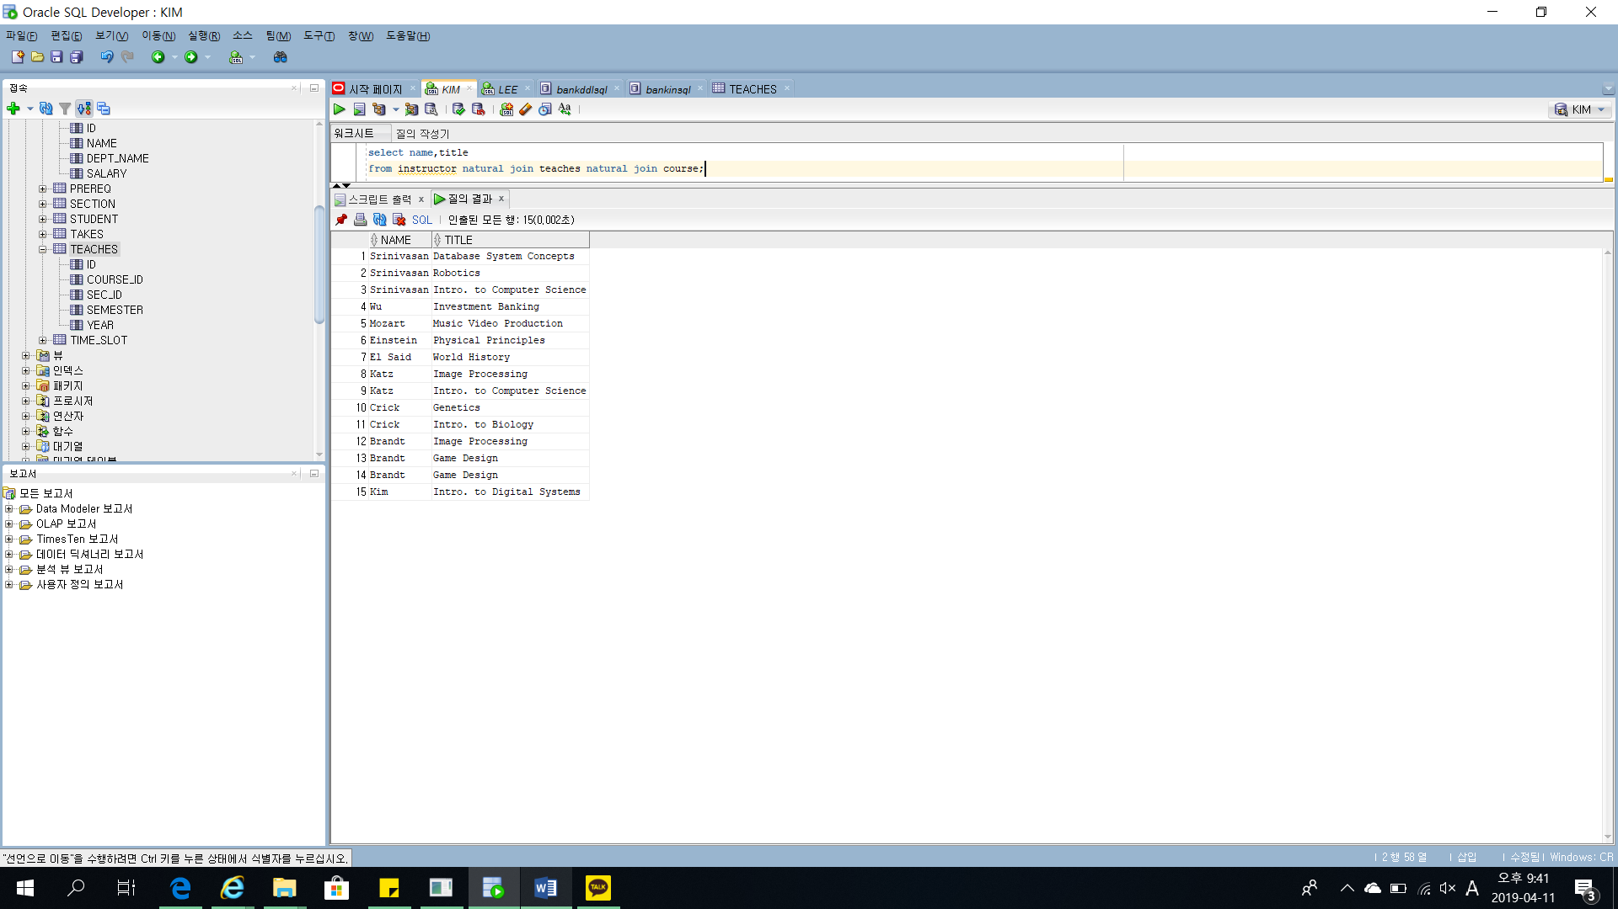

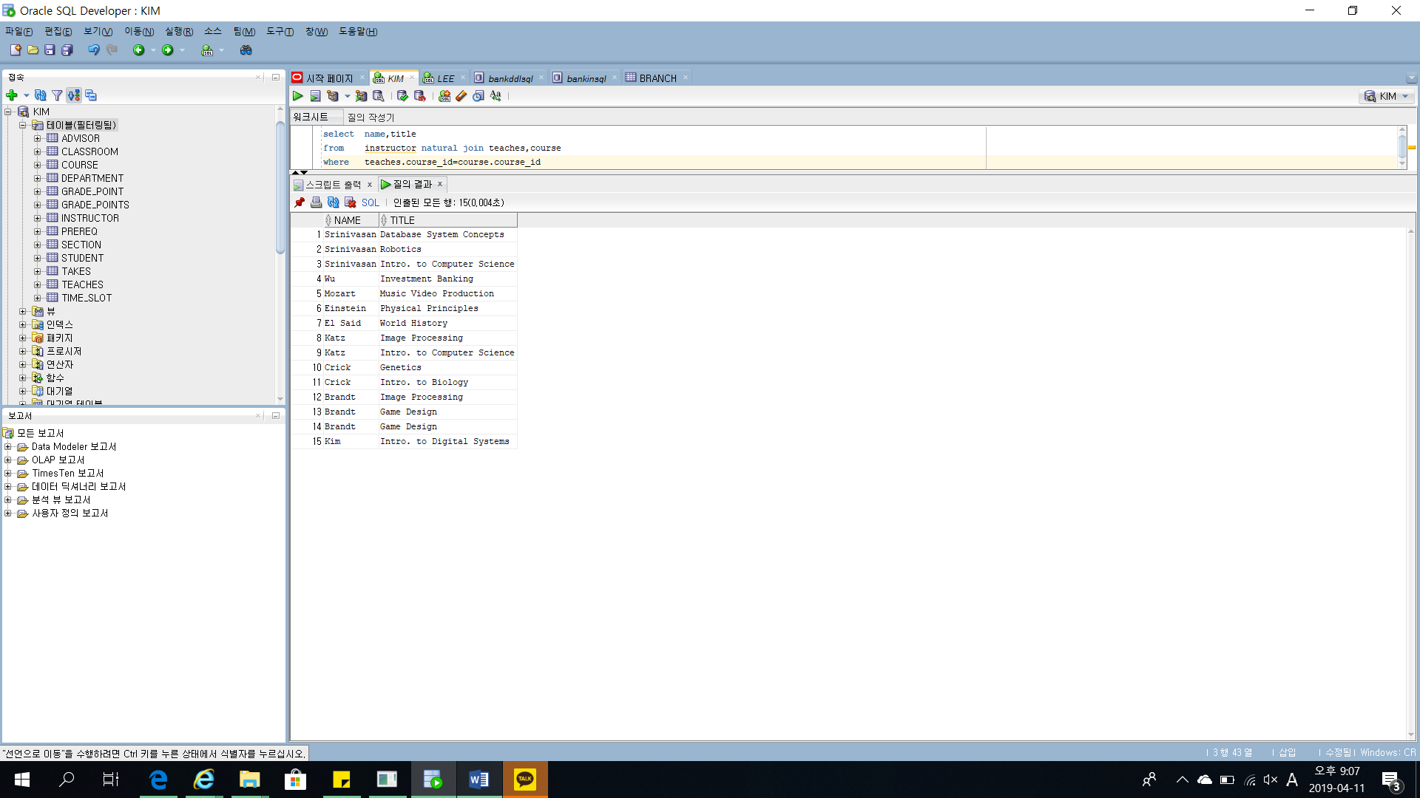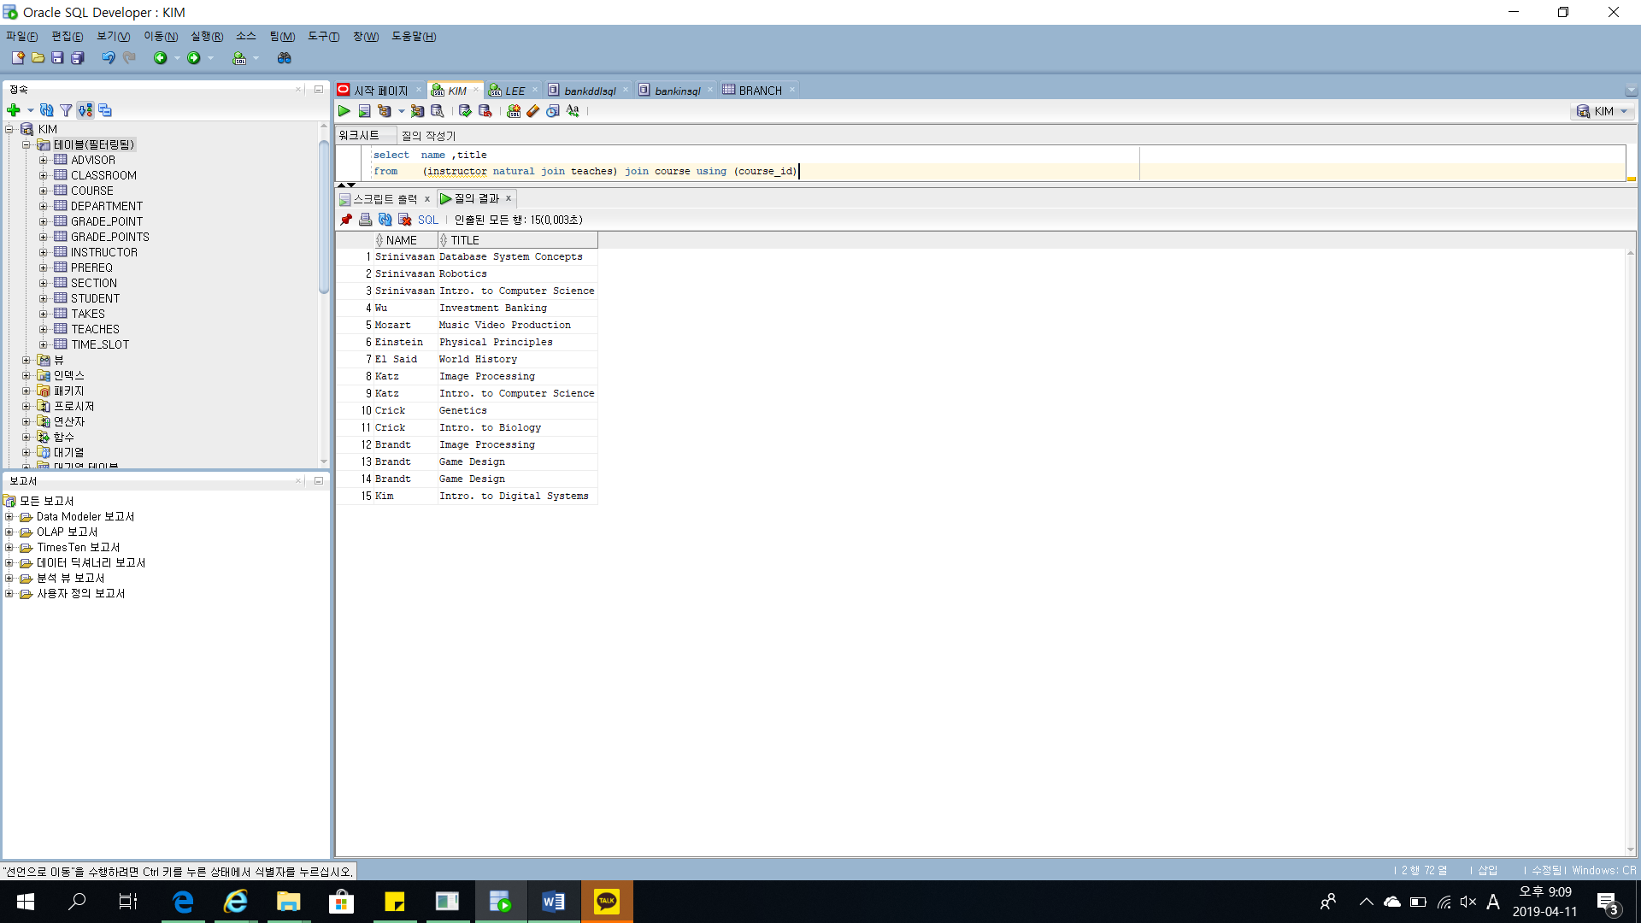

교수의 dept_name과 course의 dept_name이 모두 같은 값이기 때문에 전부 같은 결과를 출력

삭제후추가

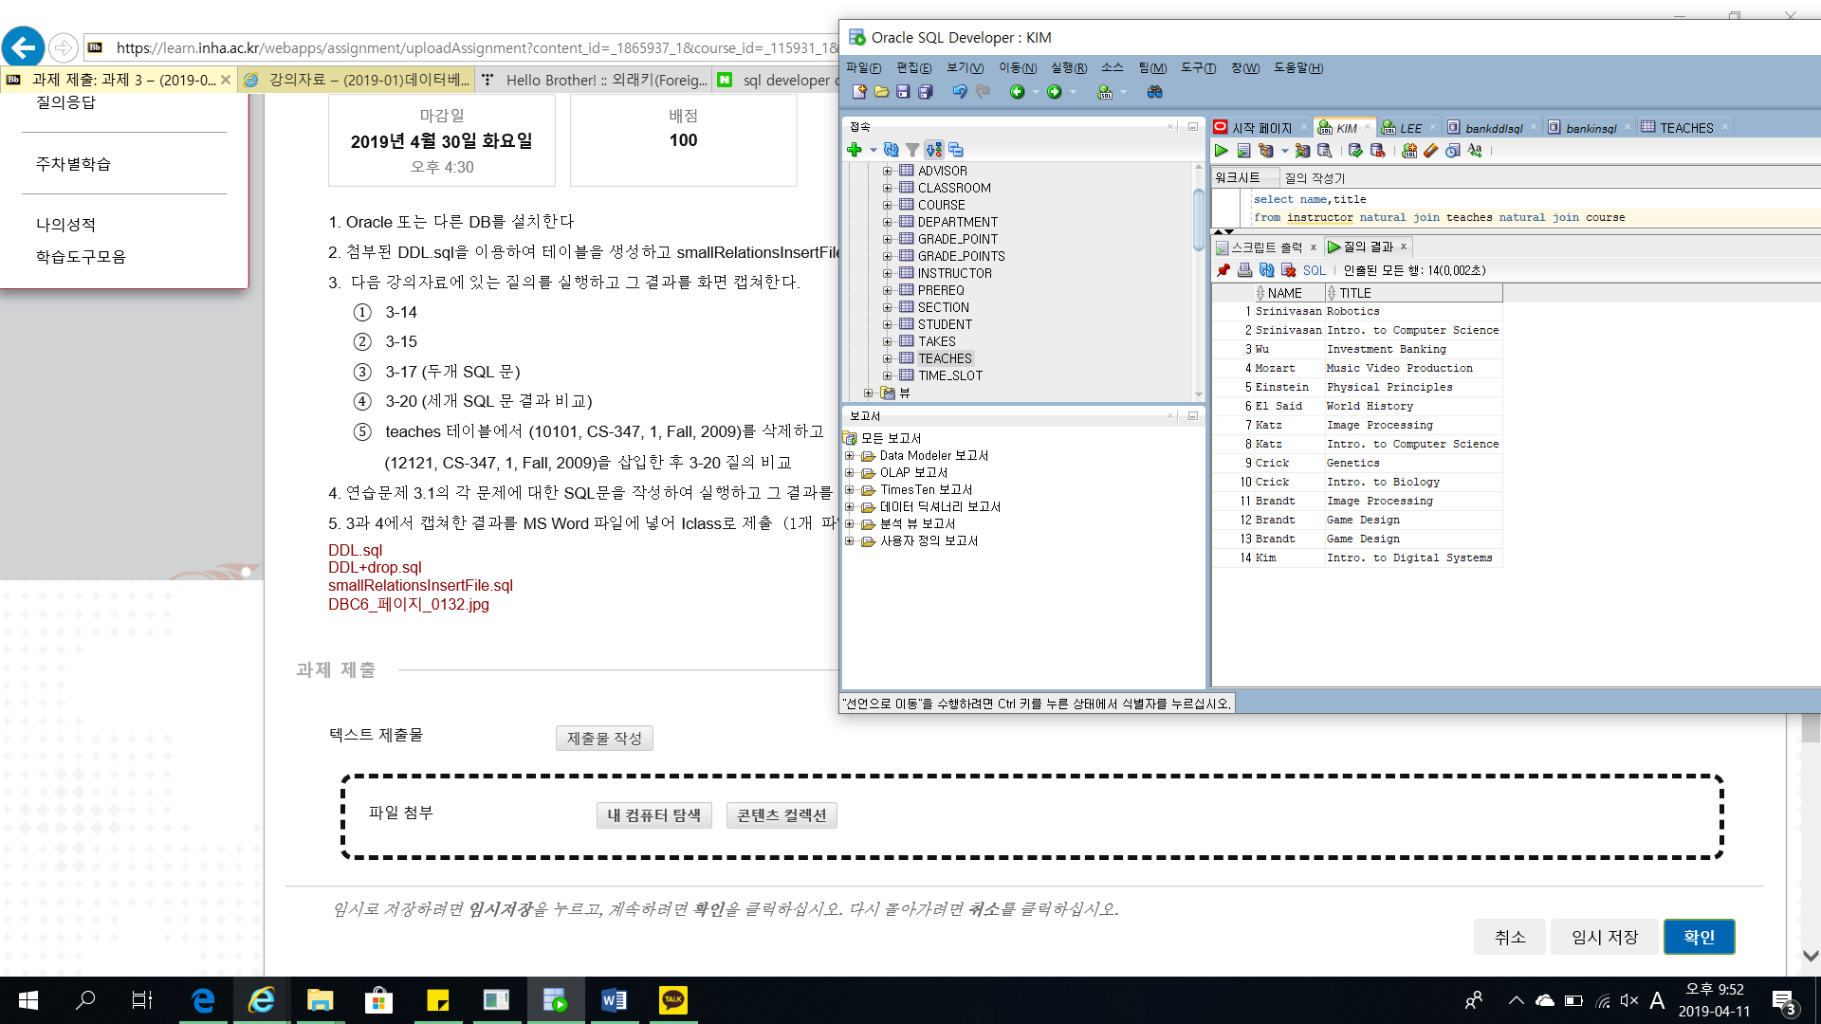

새로 추가한 데이터는 교수와 course의 dept_name이 다르기 때문에 결과에 나타나지 않음.

Instructor과 teaches의 자연조인은 (id,name,dept_name,salary,course_id,sec_id) 속성을 갖는 반면,course 릴레이션은 (course_id,title,dept_name,credits)속성을 가짐, 이 둘의 자연 조인은 두 입력으로부터의 dept_name 속성 값이 같아질 것과 course_id 속성 값이 같아질 것을 요구함. 그러면 이 질의는 교수가 소속된 학과가 아닌 다른 학과에서 가르치는 수업을 포함하는 모든 (교수이름, 수업제목)짝을 제거함.

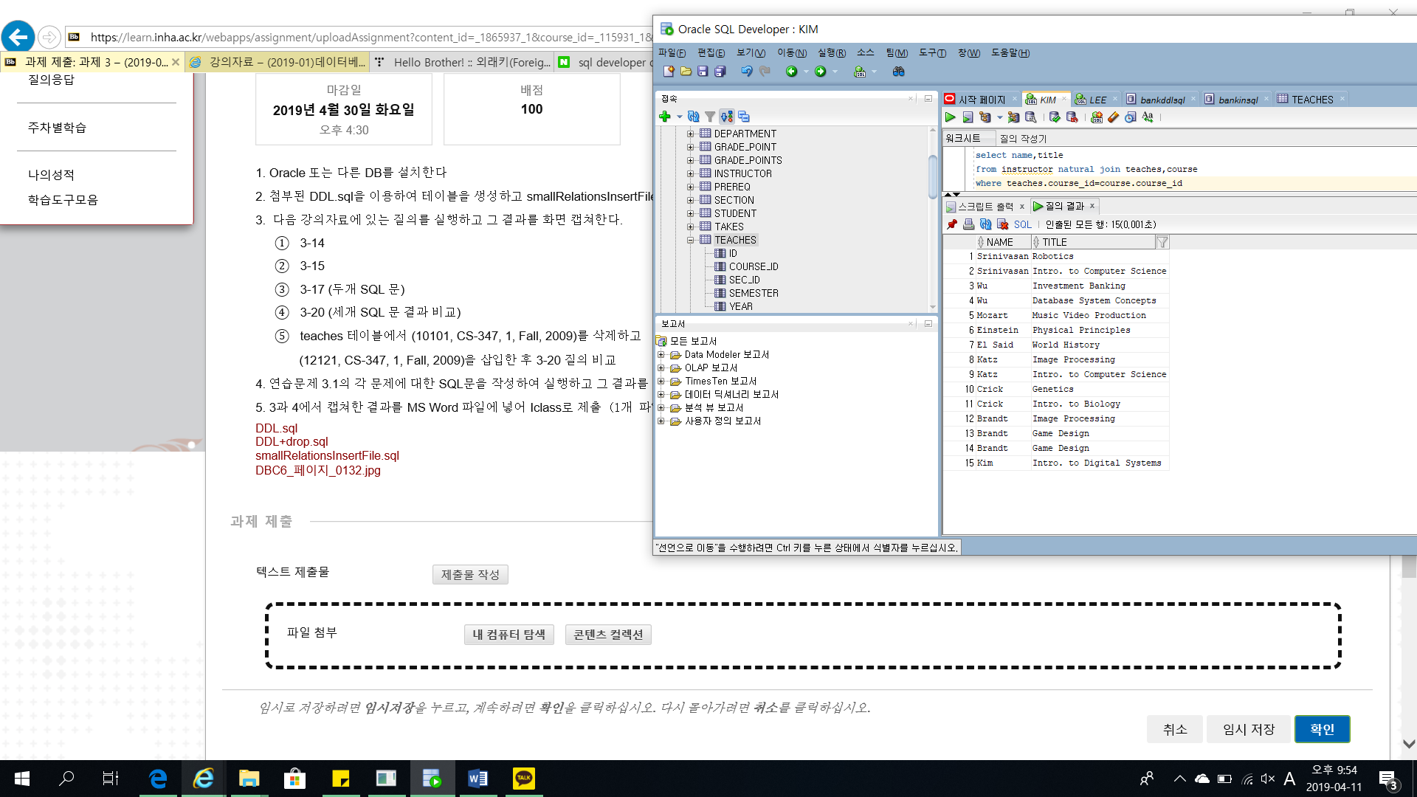처음에 나타나지않은 값이 나타남. Course는 natural join을 해주지않았기 때문에 dept_name이 같지않더라도 출력.

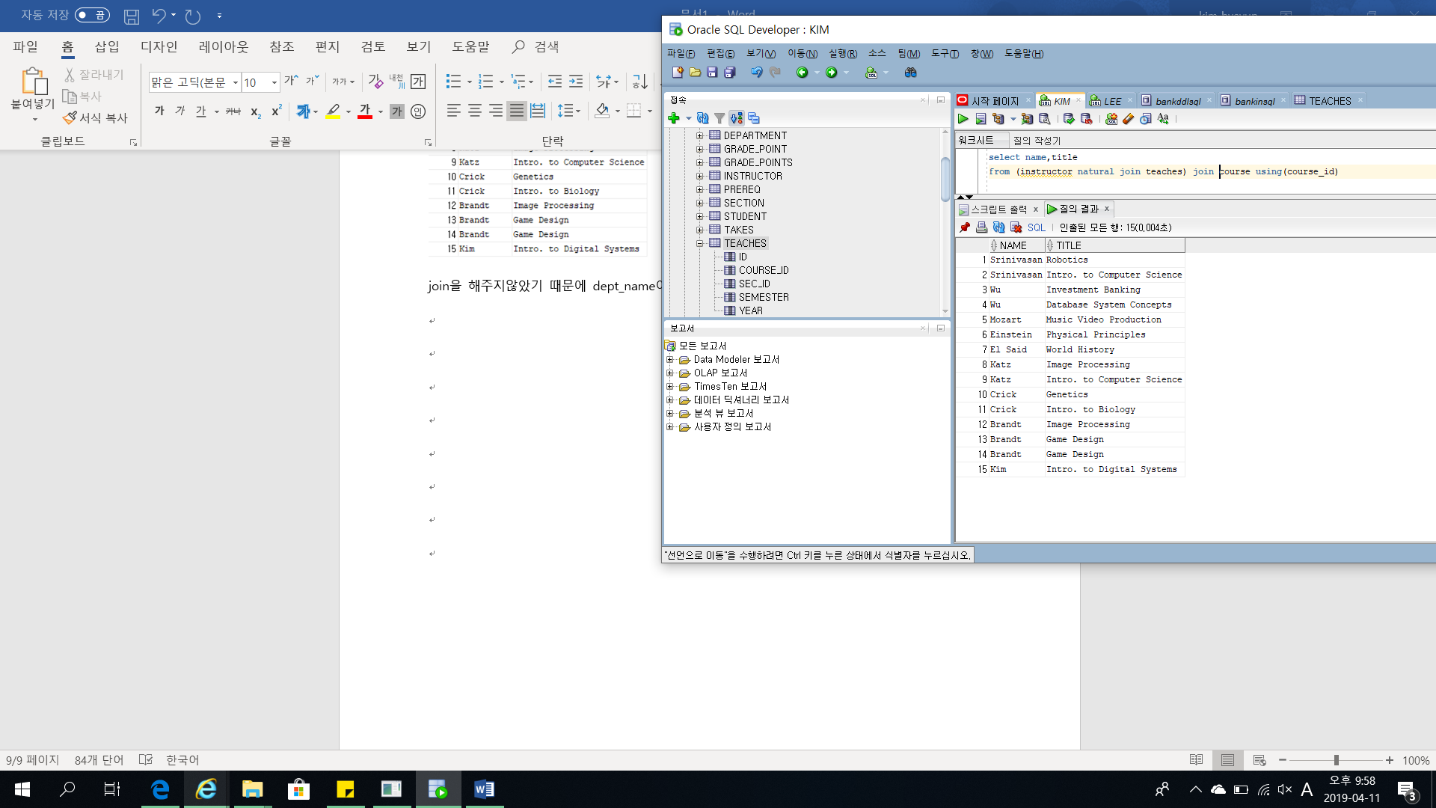

두번째와 똑 같은 결과를 출력함. Course는 course_id를 가지고 natural join이 아닌 join을 해주었기 때문에 course dept_name 과 instructor dept_name이 달라도 제외를 하지않음